Картограмма коррупционных рисков

РГКП «Государственный ансамбль танца Республики Казахстан «Салтанат»»

за 1 полугодие 2025 года

# Нормативная основа

Картограмма разработана в соответствии с Типовыми правилами проведения внутреннего анализа коррупционных рисков, утверждёнными приказом Агентства Республики Казахстан по противодействию коррупции, и на основании отчёта о результатах внутреннего анализа коррупционных рисков РГКП «Салтанат» за 1 полугодие 2025 года.

# Регистр коррупционных рисков

|  |  |  |  |  |
| --- | --- | --- | --- | --- |
| Бизнес-процесс | Вероятность | Влияние | Уровень риска (V×I) | Уровень |
| БП1. Найм персонала | 3 | 2 | 6 | Средний |
| БП2. Конфликт интересов | 2 | 2 | 4 | Низкий |
| БП3. Бюджетные средства | 2 | 2 | 4 | Низкий |
| БП4. Государственные закупки | 2 | 2 | 4 | Низкий |
| БП5. Правовое обеспечение | 1 | 1 | 1 | Низкий |
| БП6. Представительство | 1 | 2 | 2 | Низкий |
| БП7. Собственное производство | 2 | 3 | 6 | Средний |

# Картограмма (матрица 5×5)

Матрица коррупционных рисков построена по шкале «вероятность × влияние» с цветовым зонированием (зелёная зона — низкий риск, жёлтая — средний, красная — высокий).

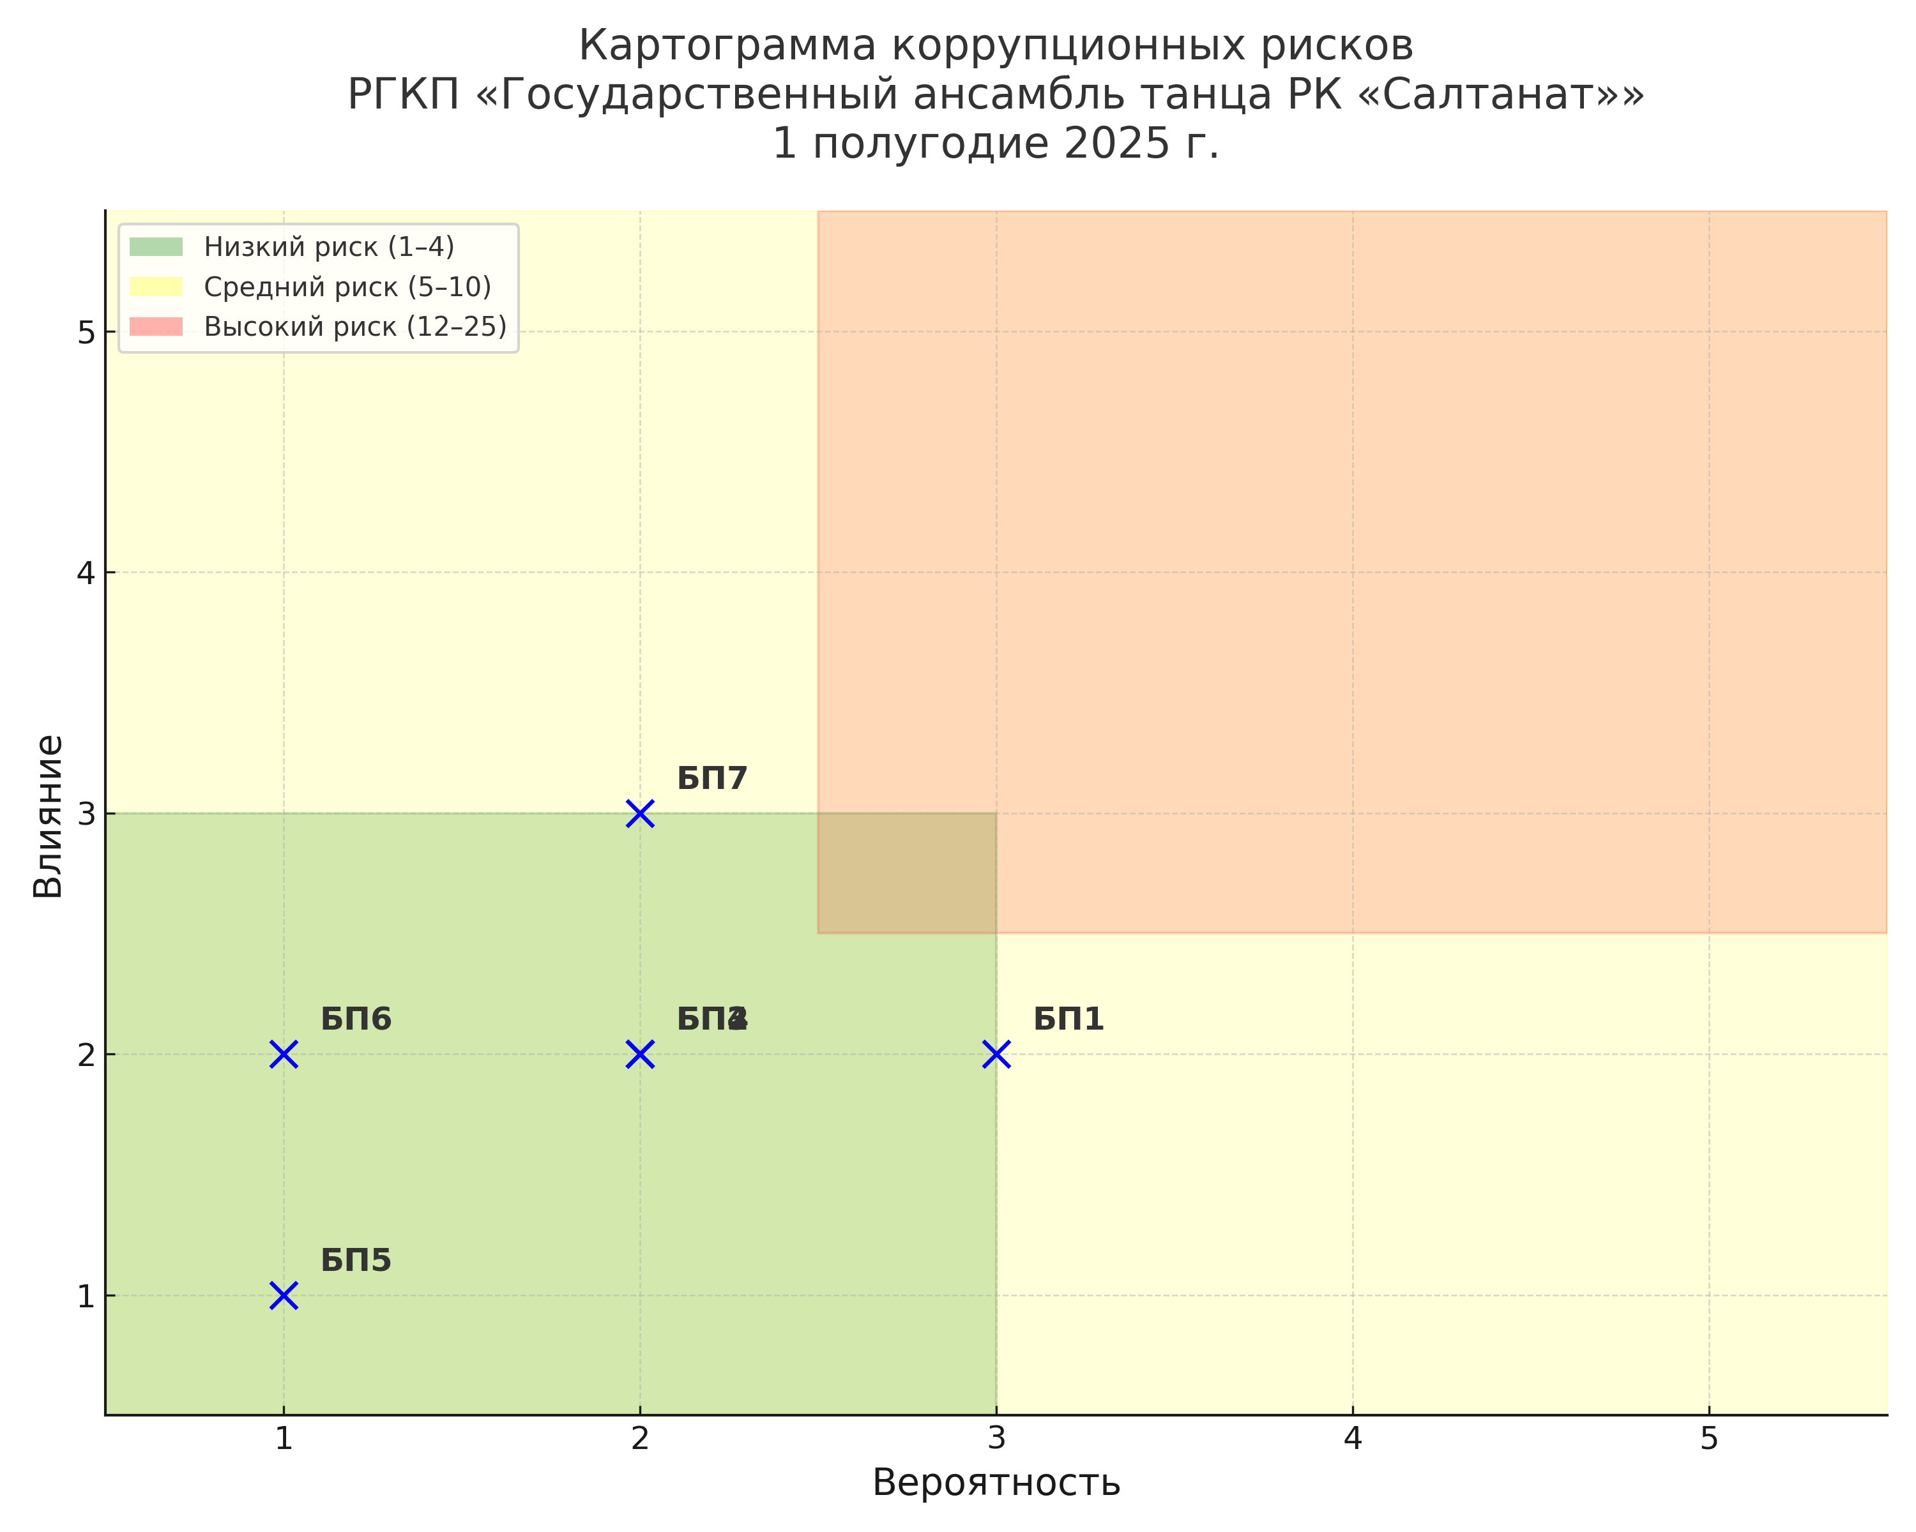

# Рекомендации

По результатам оценки:  
— Высоких рисков не выявлено.  
— Средние риски (БП1, БП7): требуется усиление внутреннего контроля и регулярный мониторинг.  
— Низкие риски (БП2, БП3, БП4, БП5, БП6): рекомендуется поддержание текущего уровня контроля и периодическая проверка.